Bulletin trimestriel de l’Indice des Prix à la Production des Produits Agricoles Vivriers | 

QUATRIEME TRIMESTRE 2019

AVERTISSEMENT
1. L’INSAE a le plaisir de mettre à la disposition des utilisateurs l’Indice des Prix à la Production des Produits Agricoles Vivriers IPPPAV. L’indice a pour population de référence l’ensemble des marchés dits primaires qui correspondent aux marchés situés très proches des lieux de production et sur lesquels les prix des produits sont collectés mensuellement par l’ex ONASA. Ces produits vivriers sont regroupés en 4 grands groupes à savoir les céréales, les tubercules, les légumineuses et les légumes.
2. Au total 16 produits vivriers sont suivis. L’année de base de calcul est l’année 2009 et les pondérations de l’indice ont été déterminées à partir des quantités produites en 2009. L’indice calculé est de type Laspeyres.

Tableau 1 : Indice des Prix à la Production des Produits Agricoles Vivriers
Produits | Pondérations | 2018 | 2019 | 2019 |  |  |  | Glissement
Produits | Pondérations | Trim4 | Trim3 | Octobre | Novembre | Décembre | Trim4 | 19 Trim4/19Trim3 (%) | 19 Trim4/18 Trim4  (%)
Maïs | 145,3 | 73,2 | 81,1 | 75,5 | 81,8 | 93,4 | 83,8 | 3,3 | 14,5
SORGHO BLANC | 14,9 | 9,0 | 12,4 | 11,4 | 7,8 | 20,5 | 12,7 | 2,2 | 40,3
Mil | 3,3 | 4,0 | 2,4 | 1,9 | 3,0 | 4,5 | 3,0 | 26,2 | -25,9
RIZ | 18,2 | 12,8 | 8,3 | 8,5 | 9,9 | 9,6 | 9,3 | 12,3 | -27,3
S/Total Céréales | 181,7 | 99,1 | 104,2 | 97,3 | 102,5 | 128,0 | 108,7 | 4,4 | 9,8
IGNAME | 286,2 | 44,7 | 68,3 | 51,8 | 106,9 | 53,2 | 68,7 | 0,6 | 53,7
MANIOC | 481,9 | 17,2 | 30,6 | 31,7 | 15,4 | 59,9 | 33,4 | 8,9 | 94,1
PATATE DOUCE | 7,7 | 1,8 | 1,6 | 1,1 | 0,6 | 2,4 | 1,3 | -20,0 | -30,8
TARO | 0,3 | 0,7 | 0,3 | 0,2 | 0,2 | 0,1 | 0,1 | -51,5 | -79,6
POMME DE TERRE | 0,04 | 0,0 | 0,01 | 0,0 | 0,0 | 0,0 | 0,01 | -22,3 | 2,0
S/Total Rac. et Tub. | 776,1 | 64,4 | 100,9 | 84,9 | 123,0 | 115,7 | 103,5 | 2,6 | 60,7
NIEBE/HARICOT | 10,6 | 124,0 | 100,0 | 112,7 | 102,9 | 120,3 | 111,8 | 11,9 | -9,8
POIS D'ANGOLE | 0,3 | 3,6 | 2,8 | 1,6 | 1,8 | 3,6 | 2,2 | -23,2 | -39,6
VOANDZOU | 1,4 | 12,5 | 11,3 | 9,9 | 10,9 | 13,5 | 11,3 | -0,5 | -9,9
S/Total Lég. | 12,3 | 140,1 | 114,1 | 124,1 | 115,7 | 137,5 | 125,3 | 9,8 | -10,5
TOMATE | 19,2 | 47,7 | 55,4 | 59,4 | 26,5 | 74,4 | 50,4 | -9,0 | 5,7
PIMENT | 3,1 | 56,0 | 39,1 | 29,5 | 82,1 | 62,8 | 54,9 | 40,3 | -2,1
GOMBO | 5,2 | 25,7 | 28,0 | 9,7 | 16,4 | 12,0 | 12,6 | -55,1 | -51,1
LEGUMES F. | 2,4 | 7,9 | 6,4 | 13,8 | 14,0 | 2,5 | 8,1 | 26,5 | 2,4
S/Total Cult. Mar. | 29,9 | 137,4 | 129,0 | 112,4 | 139,1 | 151,8 | 126,0 | -2,3 | -8,3
Ensemble | 1000,0 | 79,8 | 102,9 | 89,2 | 119,3 | 119,6 | 105,7 | 2,6 | 32,4
Source : INSAE, 2019

Hausse de l’indice des prix à la production des produits agricoles

L’analyse de l’indice des prix à la production des produits vivriers au titre du 4^{ième} trimestre 2019 présente en variation trimestrielle une hausse de 2,6%. Cette situation est due essentiellement à l’accroissement des indices des céréales (4,4%) et des légumineuses (9,8%).  En glissement annuel, on note une hausse de 32,4%, favorisée par les augmentations des indices des céréales (9,8%) et des racines et tubercules (60,7%), modérées par les replis des indices trimestriels de légumineuses (10,5%) et de cultures maraîchères de (8,3%).  La hausse globale de l’indice s’expliquerait par une augmentation de la demande des produits vivriers, notamment au mois de décembre (période festive de nouvel an). Le graphique n°1 montre l’évolution de l’indice. | Graphique 1 : Evolution Indices Prix Produits Vivriers  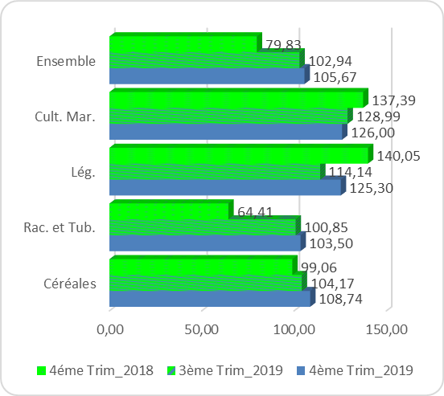  Source : INSAE, 2019
Hausse de l’indice des prix à la production des céréales  L’indice des prix à la production des céréales s’est établi à 108,7, soit une hausse de 4,4% en variation trimestrielle. Cet accroissement est la résultante des hausses observées sur chacun des produits céréaliers considérés à savoir le maïs (3,3%), le sorgho blanc (2,2%), le mil (26,2%) et le riz (12,3%).  La croissance annuelle de l’indice (9,8%) a été favorisée essentiellement par l’augmentation de 40,3% de l’indice du sorgho blanc et de 14,5% de celui du maïs.  Bien que ce trimestre soit qualifié de période d’abondance, car correspond au moment des récoltes des céréales, l’analyse des indices montre globalement une augmentation. Le graphique n°2 illustre le niveau de l’indice. | Graphique 2 : Evolution Indices Prix Céréales  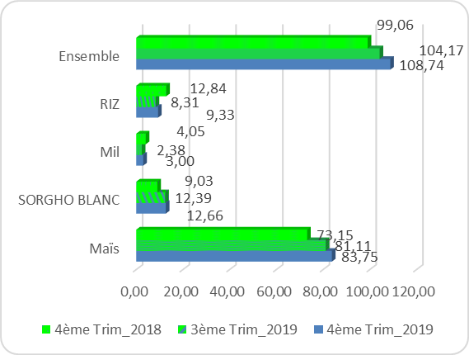  Source : INSAE, 2019
Hausse de l’indice des prix des racines et tubercules  L’analyse de l’indice des prix des racines et tubercules montre une évolution de 2,6% en variation trimestrielle. L’indice du manioc a favorisé cet accroissement en variation trimestrielle de 8,9%. En glissement annuel, il a été enregistré une hausse de 60,7% des prix de racines et tubercules favorisée par l’augmentation des indices de prix de l’igname (53,7%) et du manioc (94,1%) modérées par la baisse des indices de patate douce (30,8) et de taro (79,6%). Le quatrième trimestre étant souvent une période moins favorable au déracinement des racines et tubercules, on note généralement une rareté de ce groupe de produits sur les marchés primaires, ce qui s’accompagne de la hausse des prix à la production de ces derniers. Le graphique 3 illustre cette évolution. | Graphique 3 : Evolution Indices Prix Tubercules  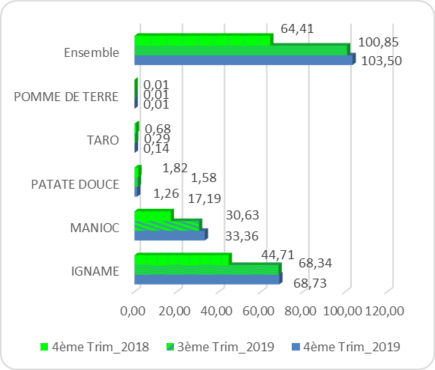  Source : INSAE, 2019
Hausse de l’indice des prix à la production des légumineuses  L’indice des prix à la production des légumineuses présente une évolution de 9,8% par rapport au trimestre passé. Cette augmentation découle de la hausse de 11,9% de l’indice des prix à la production du Niébé/haricot dont le poids détermine plus le sens de l’indice des produits du sous panier légumineuse, une évolution modérée par la baisse de l’indice de pois d’angole de 23,2%. Aussi un repli de 10,5% a-t-il été enregistré en glissement annuel, dû essentiellement à la baisse de 9,8% du produit ayant le poids le plus élevé (Niébé/haricot). À l'inverse des céréaliers et des racines et tubercules, l’accès aux légumineuses a été plus facile sur les marchés. Le graphique n°4 montre le niveau de l’indice. | Graphique 4 : Evolution Indices Prix Légumineuses  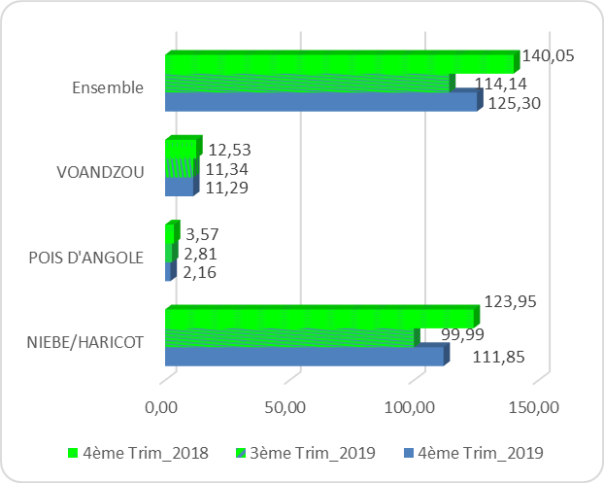  Source : INSAE, 2019
Baisse de l’indice des prix des cultures maraîchères  L’indice des prix à la production des cultures maraichères a connu une baisse de 2,3% en variation trimestrielle. Elle s’explique par les baisses de 9,0% et de 55,1% observées en variation trimestrielle sur la tomate et le gombo atténuée par la hausse de l’indice de piment (40,3%).  L’indice des prix des produits maraîchers présente en glissement annuel, un recul de 8,3% expliqué par la diminution essentielle de l’indice des prix du gombo (51,1%) modéré par l’augmentation des prix de tomates (5,7%). En plus, du mois d’octobre à mis novembre marqué par la pluie, les maraîchers ne cessent d’entretenir régulièrement leurs cultures par des cultures de contre saison afin de rendre disponibles les produits maraîchers sur les marchés en toute période. Le graphique n°5 montre l’évolution de l’indice. | Graphique 5 : Evolution Indice Prix Maraîchers  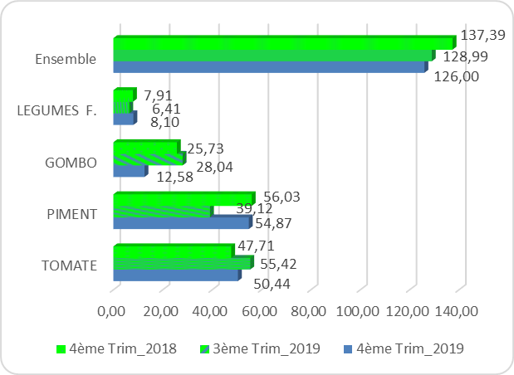  Source : INSAE, 2019
Tableau 2 : Prix (FCFA) moyens au kg de quelques produits fruitiers.
 |  | Ananas | Banane plantain | Citron | Noix de | Oranges | Papaye
 |  |  |  |  | coco sec | Oranges | Papaye
 | Trim4-2019 | 74 | 356 | 262 | 351 | 190 | 209
 | Trim3-2019 | 71 | 293 | 232 | 324 | 168 | 165
 | Trim4-2018 | 98 | 633 | 297 | 592 | 195 | 280
Variations (%) | Trimestrielle | 3,7 | 21,4 | 13,0 | 8,2 | 13,0 | 26,2
Variations (%) | Annuelle | -24,5 | -43,8 | -11,8 | -40,7 | -2,4 | -25,5
Source : INSAE, 2019

En variation trimestrielle, les prix des produits fruitiers suivis ont connu une hausse, allant de (+3,7%) pour l’ananas à (+26,2%) pour la papaye. Inversement, une baisse a été notée en glissement annuel pour tous ces produits.

NB : Il s’agit des prix collectés sur les marchés primaires.

